

A Kutatómunka Információs Eszközei

jegyzőkönyv

***Székely Gellért Zsombor***

*2017.05.27.*

**Bevezető** **2**

**A C programról** **2**

**A további feladatrészekről** **3**

GnuPlot 3

Cmake 4

Git (GitHub) 4

**Összefoglaló** **4**

**Források** **4**

# Bevezető

A Kutatómunka Információs eszközei gyakorlaton széleskörűen bemutatták nekünk a létező script és postscript nyelveket (Nmake, Cmake, R, C++, PowerShell, stb.). A beadandó munkát Cmake-ben kellett megírni, melyhez egy C / C++ fájlt kellett forrásként fehasználni. A fájlnak tudnia kellett értelmes (vagy direkt értelmetlen, de megmagyarázható) adatsort kiadnia, amelyet GnuPlotban ábrázolni kellett.

Továbbá a gyakorlat vezetői a Git – és a GitHub – előnyeit és szépségeit is ismertették és természetesen ezt is használni kellett a feladatunk során, illetve a végén kifejezetten.

# A C programról

A program az explicit Euler-módszer segítségével megoldja a Föld-Hold-rendszer mozgásegyenletét síkban, geocentrikus koordinátákban (a Föld a 0,0 pontban van rögzítve). A programot a fizika numerikus módszerei II. órán írtuk, a gyakorlat oldala a Források menüpontban található (5).

Azon a gyakorlaton azonban nem volt követelmény a fájl header-ökre és source-okra való szétbontása, így ezt kellett először elkészíteni. Utána az eredeti fájlban globális változók szerepeltek, amelyeket szintén ki kellett javítanom. A fordítás és futtatás során csak egy komolyabb bug-ba futottam bele, mégpedig a programban használt *pow* függvény és a Cmake kapcsán, de erről később (Cmake).

# A további feladatrészekről

További része volt a feladatnak a program által kiadott adatsor ábrázolása GnuPlottal, az egész projektmunka összefogása Cmake-el (*„Amely mint egy karmester a zenekart, úgy vezényli le az egész projektet.” - Bíró Gábor gyakorlatvezető, 2017.05.24.*), illetve a munka közbeni Git használat, amelyet egyébként utolsó mozzanatként is használni kellett, minthogy az elkészült beadandót ide kellett feltölteni.

## *GnuPlot*

A program által kiadott adatsort ábrázolva a lenti ábrát kapjuk, mely a Föld, mint középpont körül rajzolja ki a Hold mozgását (Hold palya). A mozgást a piros vonal szemlélteti, amely igazából különálló mérési pontok óriási mennyiségű sokasága, ezért tűnik folytonos vonalnak.

A tengelyek elnevezésekor az ábra átláthatóságának megtartása érdekében szorítkoztam az x és y nevekre, egyébként ezek a következők lennének: x → x irányú mozgás , y → y irányú mozgás.

A .plt fájl megírása során igyekeztem a legminimalistább és mégis a legközérthetőbb lenni, véleményem szerint ezt sikerült megvalósítanom. A jobb képminőség érdekében .png-re állítottam a kimeneti fájlt és a beadandómhoz is ez lett csatolva.

A kapott png:

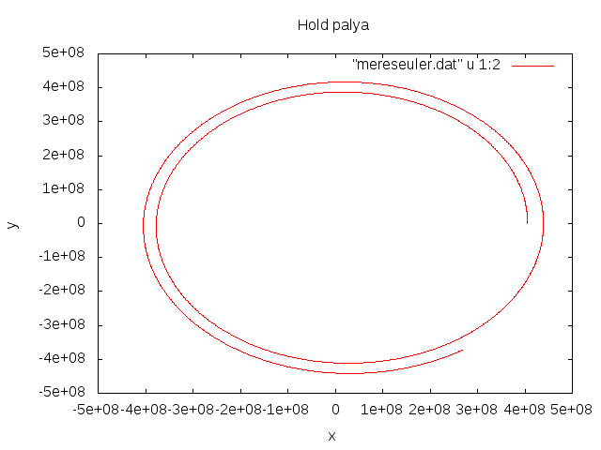

## *Cmake*

A Cmake felépítését az órán tanultak (3), valamint a GitHub-on fent lévő anyag (4) alapján készítettem el – ezért is volt szükség a C fájl .h és .c header-ökre és source-okra való szétbontása (l.: A C programról). Természetesen előbb felépítettem a Linux intézőben a mappastruktúrát. A .h és .c fájlokra való szétbontás után a phys, doc és app mappába, illetve a gyökér mappába megírtam a szükséges CmakeLists.txt Cmake fájlt, amelyek alapján a Cmake tudja, hogy mit, hol, hogyan és mikor kell csinálnia, illetve, hogy mit hol talál.

A korábbiakban (A C programról) már említettem, hogy elsőre egy bug-ba ütköztem a C programomban használt *pow* függvény miatt, azonban az interneten való kutatás után ezt sikerült kiküszöbölni (l.: 1 és 2).

## *Git (GitHub)*

A GitHubot, mint folyamatos tároló és verziókövető eszközt használtam, ugyanis ide töltöttem fel mindig a legfrissebb, működő – ha nem is tökéletesen, de működő – verziókat. Természetesen a végső verzió is ide került fel.

# Összefoglaló

Összességében tehát egy általában 3 részes feladatot sikerült kettő részre redukálni, azaz az adatokat kiadó fájlmegírás illetve külön, terminálból futtatott GnuPlottal a fájl aadataiból való kép/ábra készítését sikerült egy programmal megcsináltatni, ez a Cmake (így hát álljon itt ismét Bíró Gábor gyakorlatvezető költői leírása a programról: *„Amely mint egy karmester a zenekart, úgy vezényli le az egész projektet.” (a Cmake – a szerk.)*.

# Források

1. <https://stackoverflow.com/questions/25525536/write-pow-function-without-math-h-in-c>
2. <https://intellij-support.jetbrains.com/hc/en-us/community/posts/206607085-CLion-Enabling-math-h-for-C-projects>
3. <http://gpu.wigner.mta.hu/en/laboratory/teaching/research_work/Session2_IDE.pdf>
4. <https://github.com/Wigner-GPU-Lab/Teaching?files=1>
5. <http://vo.elte.hu/~dobos/teaching/fiznum2017/default.aspx>